

МИНОБРНАУКИ РОССИИ

федеральное государственное бюджетное образовательное учреждение высшего образования

«Московский государственный технологический университет

«СТАНКИН»

(ФГБОУ ВО «МГТУ «СТАНКИН»)

|  |  |
| --- | --- |
| Институт информационных  систем и технологий | Кафедра  информационных систем |

Основная образовательная программа 09.03.02

«Информационные системы»

дисциплина «Информационно-телекоммуникационные сети»

Отчет

по лабораторной работе №6

«Трансляция сетевых адресов»

|  |  |  |
| --- | --- | --- |
| Студент группы ИДБ-18-08 |  | Петруша А.О. |
| Преподаватель  к.т.н., доц. |  | Сосенушкин С.Е. |

Москва, 2020 г.

Лабораторная работа выполнялась под вариантом №4.

# **Схема сети**

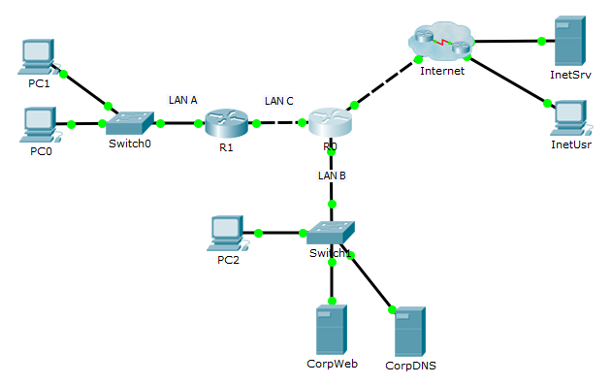

# **Таблицы**

## **Сведения о конфигурации устройств**

| **Устройство** | **Интерфейс** | **IP-адрес** | **Маска подсети** | **Шлюз** (где необходимо) |
| --- | --- | --- | --- | --- |
| R1 | Fa0/0 | 192.168.4.1 | 255.255.255.0 |  |
| Fa0/1 | 172.16.4.2 | 255.255.255.0 |  |
| R0 | Fa0/0 | 172.17.4.1 | 255.255.255.0 |  |
| Fa0/1 | 172.16.4.1 | 255.255.255.0 |  |
| Eth0/1/0 | 10.0.1.2 | 255.255.255.0 |  |
| PC 0 | NIC | 192.168.4.3 | 255.255.255.0 | 192.168.4.1 |
| PC 1 | NIC | 192.1684.2 | 255.255.255.0 | 192.168.4.1 |
| PC 2 | NIC | 172.17.4.4 | 255.255.255.0 | 172.17.4.1 |
| CorpWeb | NIC | 172.17.4.3 | 255.255.255.0 | 172.17.4.1 |
| CorpDNS | NIC | 172.17.4.2 | 255.255.255.0 | 172.17.4.1 |
| InetUsr | NIC | 192.168.1.3 | 255.255.255.0 | 192.168.1.1 |
| InetSrv | NIC | 192.168.1.2 | 255.255.255.0 | 192.168.1.1 |

## **Сведения о настроенных NAT**

|  |  |  |  |
| --- | --- | --- | --- |
| **Устройство** | **Интерфейс inside** | **Интерфейс outside** | Команды конфигурирования NAT  (включая пул и ACL) |
| R1 | Fa0/0 | Fa0/1 | Ip acces-list ext LanANatAcl Permit ip 192.168.4.0 0.0.0.255 any  Ip nat pool LanANatPool 172.16.4.100 172.16.4.200 netmask 255.255.255.0  Ip nat inside source list LanANatAcl pool LanANatPool  Int f0/0 Ip nat inside Int f0/1  Ip nat outside |
| R0 | Fa0/0  Fa0/1 | e0/1/0 | Ip acces-list ext CorpNatList Permit ip 172.16.4.0 0.0.15.255 any  Ip nat inside source list CorpNatList Interface e0/1/0 overload  Int e0/1/0  Ip nat outside  Int f0/0  Ip nat inside  Int f0/1  Ip nat inside  Ip nat inside source static 172.17.4.3 10.0.1.103 |

# **Анализ пакетов в режиме симуляции**

## **PC0 – www.corp.com**

|  |  |  |  |
| --- | --- | --- | --- |
| **На устройстве** | **Source IP** | **Destination IP** | **Тип NAT** |
| PC0 | 192.168.4.3 | 172.17.4.2 | DNS |
| R1 | 192.168.4.3 | 172.17.4.2 | DNS |
| R1 | 172.16.4.101 | 172.17.4.2 | DNS |
| R0 | 172.16.4.101 | 172.17.4.2 | DNS |
| CorpDNS | 172.16.4.101 | 172.17.4.2 | DNS |
| CorpDNS | 172.17.4.2 | 172.17.4.2 | DNS |

## **PC0 – internet.com**

|  |  |  |  |
| --- | --- | --- | --- |
| **На устройстве** | **Source IP** | **Destination IP** | **Тип NAT** |
| PC0 | 192.168.4.3 | 10.0.2.2 | DNS |
| R1 | 192.168.4.3 | 10.0.2.2 | DNS |
| R1 | 172.16.4.101 | 10.0.2.2 | DNS |
| R0 | 172.16.4.101 | 10.0.2.2 | DNS |
| R0 | 10.0.1.2 | 10.0.2.2 | PAT |
| ISP | 10.0.1.2 | 10.0.2.2 | PAT |
| InetR | 10.0.2.2 | 10.0.2.2 | PAT |